 | מטא"ר / אגף תמיכה לוגיסטית
 | מחלקת רכישות ומכירות
 | מדור קניות
 | טלפון: | 08-9124452
 | פקס: | 08-6476149
 | ט"ז בשבט, התשע"ג
 | 27 ינואר 2013
 | סימוכין: 08033413

לכבוד:

משתתפי המכרז

א.ג.נ,

הנדון: | מכרז מספר 78/12 - אספקת מעיל מסוג סופט של
 | בסימוכין ל: | עדכון מספר 6

- במכרזנו שבנדון הרינו לעדכן במסמכי המכרז כי :

  - המועד האחרון להגשת ההצעות נדחה ליום ג' תאריך
5 בפברואר 2013 בשעה 14:00.

- ביתר פרטי המכרז לא חל כל שינוי.

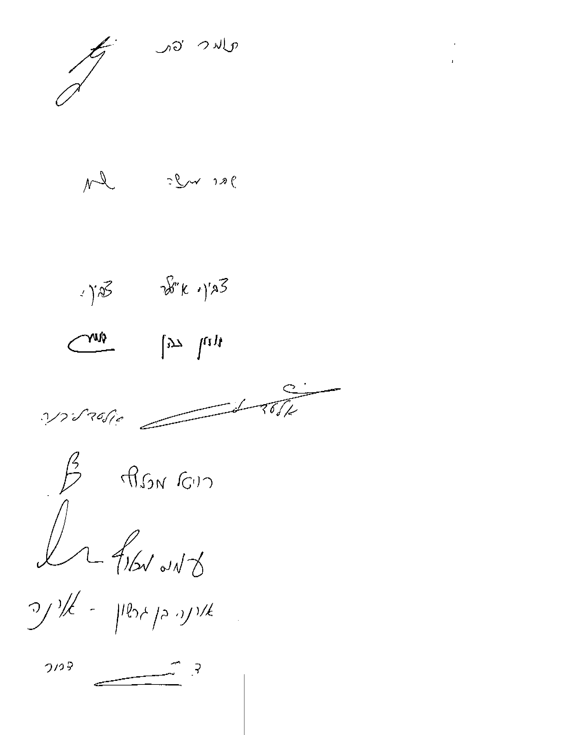

בברכה,
אלעד ליבנה, מפקח
ק' מכרזים ורכש

העתק:
מדור ציוד

